|  |  |
| --- | --- |
| Департамент образования Ярославской области  Государственное профессиональное образовательное  автономное учреждение Ярославской области  «ЯРОСЛАВСКИЙ ПРОМЫШЛЕННО-ЭКОНОМИЧЕСКИЙ КОЛЛЕДЖ им. Н.П. ПАСТУХОВА» | |
|  |  |
| **Отчет по учебной практике**  **ПМ.08 Разработка дизайна веб-приложений** | |
| ОПУП ПМ.08 090207.18ИПП.02 | |
|  | |
|  | |
|  | |
|  | |
|  | Студент  Скороходов И.О.  «____»______________20____г. |
|  | Преподаватель  _____________ И.О. Фамилия  «____»______________20____г. |
| 2020 | |

Оглавление

1. Разработка дизайн-макета сайта 3

2. Создание стилевого оформления сайта с помощью каскадных таблиц стилей 6

3. Компоновка страниц сайта 7

4. Создание форм и элементов пользовательского интерфейса 8

5. Создание динамических элементов. Реализация сценариев на JavaScript 9

6. Проектирование и разработка интерфейса пользователя 10

7. 3d моделирование 11

7.1. Визуализация 11

7.2. Рендеринг сцен 11

8. Размещение сайта 12

Список использованных источников 13

Приложение А 14

Приложение Б 24

# Разработка дизайн-макета сайта

В ходе проделанной работы были созданы макеты главной страницы сайта для её моделирования, на рисунке 1 изображен ранний макет, на рисунке 2 более поздний. Второй макет был создан при помощи GIMP.

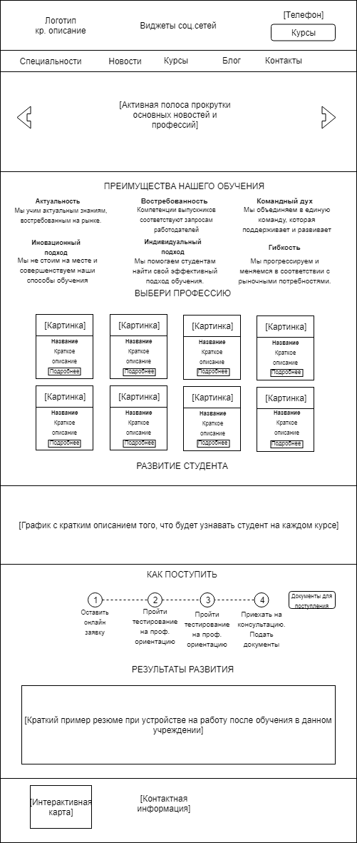

Рисунок 1. Первый макет главной страницы

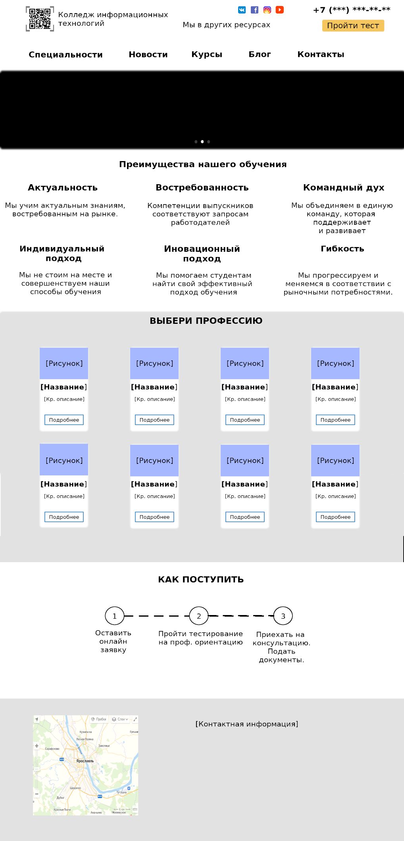

Рисунок 2. Второй макет главной страницы

# Создание стилевого оформления сайта с помощью каскадных таблиц стилей

Главная страница была оформлена при помощи каскадных таблиц стилей, слайдер был выполнен при помощи CSS на изменении состояния radiobutton.

Рисунок 3. Слайдер

# Компоновка страниц сайта

Компоновка работает для элементов контента главной страницы, не работает на данный момент для nav.

# Создание форм и элементов пользовательского интерфейса

Была создана форма отправки заявки на главной странице, она представлена на рисунке 5:

Рисунок 5. Форма заявки

Планируется последующее подключение формы к БД для сохранения записей.

# Создание динамических элементов. Реализация сценариев на JavaScript

Будет реализовано автоматическое переключение слайдера через JavaScript.

# Проектирование и разработка интерфейса пользователя

# 3d моделирование

## Визуализация

Здесь должна быть исходная картинка, скетч и 3д модель.

## Рендеринг сцен

3д модель после рендера

# Размещение сайта

Сайт нужно разместить на [https://pages.github.com/](https://vk.com/away.php?to=https%3A%2F%2Fpages.github.com%2F&cc_key=), как это сделать написано на главной странице.

# Список использованных источников

# Приложение А

|  |  |
| --- | --- |
|  | **Приложение № 1**  к Договору № ____________  От « ___ » _____________ 2013 г. |

**Название компании**

|  |  |
| --- | --- |
|  | «Утверждаю»  Исполнительный директор ____________________________________________________________________________  ***________________________ /__________/***  М.П. « » ___________ 20013 г. |

**Техническое задание**

**на разработку информационной системы  
«Сайт колледжа информационных технологий»**

на **9** листах

**Лист согласования**

|  |  |  |
| --- | --- | --- |
| **Организация, должность** | **Фамилия, имя, отчество** | **Подпись, дата** |
|  |  |  |
|  |  |  |
|  |  |  |

**Список ответственных исполнителей**

|  |  |  |
| --- | --- | --- |
| **Организация, должность** | **Фамилия, имя, отчество** | **Подпись, дата** |
|  |  |  |
|  |  |  |

# Общие сведения

## Полное и краткое наименования информационной системы

Полное наименование системы – «Сайт колледжа информационных технологий».

Краткое наименование системы – «Сайт», «Система».

## Наименование учебного учреждения Заказчика Системы и его реквизиты

**Заказчик –**

**Наименование учебного учреждения - «Колледж»,**

## Перечень документов, на основе которых создается Система

* Договор № _________ от «____» _______________ 2020 г. И приложения к договору между __________________________________ и ___________.
* Переписка между Сторонами.

## Плановые сроки начала и окончания работ по созданию Системы

Определяются в соответствии с графиком и согласованными сроками проведения работ, определенными в Договоре № ____________ от «____» _______________ 2020 г. между ________________________________ и ___________.

## Основные сведения о предприятии Заказчика

**«Колледж»** является образовательным учреждением среднего профессионального образования.

Основной вид деятельности компании – обучение учащихся по специальностям связанными с информационными системами и технологиями.

Учреждение ведет свою деятельность в России.

# Назначение и цели создания Сайта

## Назначение Сайта

Основным назначением Сайта является создание официального представительства компании **Заказчика** в сети Интернет.

## Цель создания Сайта

Целью создания Сайта является обеспечение информационного присутствия компании в сети Интернет и предоставление информации о действующих направлениях компании.

## Целевая аудитория Сайта

Целевая аудитория Сайта представлена следующими группами пользователей:

* Учащиеся колледжа;
* Родители;
* Желающие поступить;

## Основные задачи Сайта

Сайт должен обеспечивать реализацию следующих задач.

1. **Имиджевая**

Сайт является «лицом» колледжа в сети интернет и должен:

* идентифицировать этот колледж как образовательное учреждение, осуществляющее профессиональное среднее обучение исходя из существующих законов;
* поддерживать образ:
  + колледжа, обладающей хорошей репутацией;
  + колледжа, имеющей опыт ведения образовательного процесса.

1. **Информационная**

Сайт должен предоставлять пользователям доступ к информации:

* о контактной информации;
* о специальностях колледжа;
* о процессе поступления;
* об основных партнерах;
* о новостях и событиях колледжа;

# Требования к Сайту

## Требования к стилистическому оформлению Сайта

Стилистическое оформление Сайта должно соответствовать образовательному стилю и использовать светлый тона оформления, графические элементы (логотип) и шрифты.

## Требования к графическому дизайну Сайта

* Дизайн Сайта должен быть выделяющимся – использовать светлые цвета оформления.
* Дизайн Сайта должен быть лаконичным и в то же время выглядеть стильно, современно.
* Приветствуется использование небольших, но стильных графических элементов (пиктограмм, «визуалов») в оформлении контента Сайта.
* Приветствуется использование в дизайне Сайта небольших флэш-элементов (допустима незначительная обработка логотипа).

## Требования к шрифтовому оформлению Сайта

* Основными шрифтовыми гарнитурами являются гарнитуры *Verdana,Geneva,Arial,Helvetica,sans-serif*.
* Шрифты, используемые для оформления графических элементов Сайта, не должны противоречить образовательному стилю компании.
* Размер (кегль) шрифтов должен обеспечивать удобство восприятия текста при минимально допустимом размере экрана.

## Требования к средствам просмотра Сайта

Сайт должен обеспечивать корректное отображение данных в следующих браузерах:

* Internet Explorer (версия 5.5 и выше);
* Opera (версия 7.0 и выше);
* Mozilla Firefox (версия 1.0 и выше).

## Требования к контенту и наполнению Сайта

Первичная разработка и верстка контента (информационного содержимого) Сайта должна производиться силами **Исполнителя** при непосредственном участии **Заказчика**. **Заказчик** предоставляет все необходимые **Исполнителю** текстовые и графические материалы, а также комментарии, касающиеся их содержания, объема, оформления и размещения.

## Требования к компоновке страниц Сайта

* Компоновка страниц Сайта должна обеспечивать автоматическое масштабирование страниц в зависимости от ширины рабочего поля браузера пользователя. Минимальный размер (ширина) рабочего поля браузера, при котором необходимо обеспечить полноценное отображение страниц (без полосы горизонтальной прокрутки), составляет **1105** пиксела.

# Структура Сайта

Ниже представлена структура сайта в виде списка.

Новости

Курсы

# Описание разделов Сайта

## Главная страница

Главная страница является основной точкой входа на Сайт.

Назначение главной страницы

* идентифицировать сайт, как представительство Колледжа в интернете;
* информировать посетителей, впервые пришедших на Сайт, о профиле деятельности учебного учреждения;
* обеспечивать доступ ко всем основным разделам Сайта (разделам 1-го уровня);
* предоставлять посетителям основную информацию о колледже.

Главная страница должна содержать следующие основные элементы.

Идентификационные данные

К идентификационным относятся данные, позволяющие отождествить сайт с Колледжем:

* логотип;
* упоминание Колледжа;
* контактная информация.

Навигация по разделам 1-го уровня

На странице должны присутствовать ссылки на следующие разделы 1-го уровня:

* «Новости»;
* «Курсы»;

Слайдер

На главной странице размещается слайдер с возможностью прокрутки пяти элементов, должна быть реализована автоматическая прокрутка через JavaScript.

Форма заявки

На главной странице размещается форма отправки заявки на поступление.

Форма имеет следующие элементы:

* текстовое поле ФИО;
* текстовое поле телефон;
* текстовое поле E-mail;
* текстовое поле Количество классов;
* Чек-бокс «Даю согласие на обработку своих персональных данных»;
* кнопка отправки формы.

Предусмотреть возможность получения данных с формы с последующим хранением информации в БД или иными способами.

## Внутренние страницы (общие требования)

Все внутренние страницы сайта должны содержать следующие элементы.

Идентификационные данные

К идентификационным относятся данные, позволяющие отождествить сайт Колледжем:

* логотип;
* упоминания Колледжа;
* контактная информация;

## Раздел «Новости»

Назначение раздела

* способствовать формированию имиджа успешного колледжа;
* способствовать формированию имиджа открытого колледжа;
* ознакомить посетителей сайта с проводимой деятельностью и с активностью учебного учреждения;

Контентный блок

Страница раздела должна содержать:

* статьи новостей;

## Раздел «Курсы»

Назначение раздела

Ознакомить посетителя с курсами обучения учебного учреждения.

Контентный блок

Информация в разделе должна быть представлена в виде единой статьи.

# Приложение Б

Приложением можете вставлять различные схемы, результаты работы которые слишком большие для просмотра.